Programación energética semanal de la semana 30/15
Fecha: 23-07-2015.
El informe fue realizado con los datos vigentes al día 22/07/2015.

RESUMEN EJECUTIVO.

Resumen semana actual
Durante la semana el despacho ha sido básicamente con fuentes renovables aunque se ha debido generar con térmico por potencia.
Se han producido nuevas precipitaciones en la cuenca de Salto Grande por lo que los aportes continúan siendo importantes y la central permanecerá con vertederos abiertos por varios días más.
Según lo informado por CTM a partir de hoy se comenzó a recuperar potencia en la central.
Se realizaron las pruebas completas con tensión de la conversora de Melo del lado Uruguay (sin realizar transferencia de potencia) y el día jueves se comenzaran del lado Brasil (energización de transformador y prueba de filtros).

Perspectivas y resultados para la semana entrante
Salto Grande verterá durante toda la semana entrante, la potencia disponible de dicha central subirá a lo largo de la misma finalizando en valores de 1760 MW para ambos países.
A la fecha prácticamente no hay previsiones de precipitaciones para ninguna de las cuencas.
Terra contará con aportes durante toda la semana del orden de los 300 m3/s de promedio.
Las previsiones de temperaturas indican temperaturas medias por lo que no se espera una demanda semanal elevada.
Modelos
Comentarios

- MP/CPC
  - El modelo hace un despacho básicamente con recursos renovables priorizando Bonete antes que Palmar.
- SimSee
  - El caso con la cota limitada a 37.3 m en Palmar hace un despacho básicamente con recursos renovables priorizando Palmar antes que Bonete y despachando térmico para los picos de potencia.
  - El caso con la cota limitada a 38.0 m en Palmar obtiene un costo levemente superior y obtiene una cota de 38.5 m
- Mensual
  - No presenta interés en la presente semana.

Despacho propuesto
Considerando lo informado anteriormente y con el fin de minimizar las posibles consecuencias que tendría la pérdida de potencia en Salto el despacho propuesto es el siguiente:
- Auto despachados.
- Salto hasta pleno.
- Bonete hasta pleno.
- Palmar cerrando la demanda.
- Galofer
- Térmico para cerrar la demanda en los picos de ser necesario.

INTRODUCCIÓN.

PREVISIÓN DE TEMPERATURAS ACTUALIZADO AL MIERCOLES 22/07/2015 (PROXIMOS 10 DÍAS PARA MONTEVIDEO, FUENTE ACCUWEATHER)
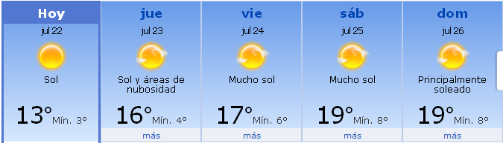
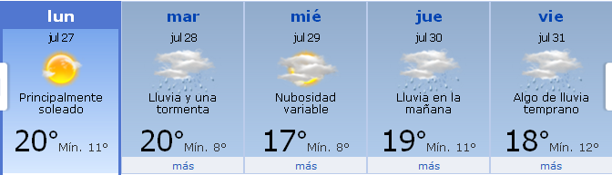

PREVISIÓN DE LLUVIAS.

PREVISIÓN LLUVIAS, acumulado para 5 y 7 días actualizado el día 22/07/2015 (Fuente CEPTEC e INMET).
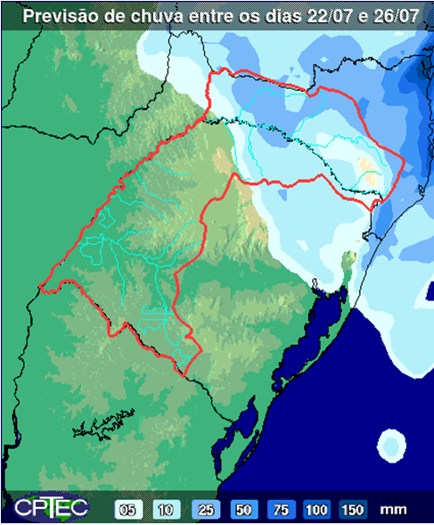
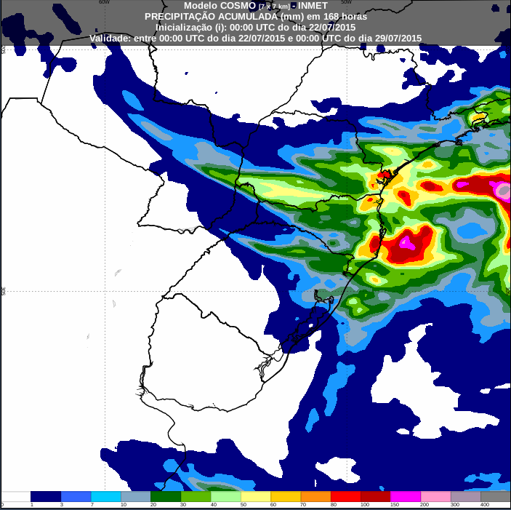

LLUVIAS OCURRIDAS

LLUVIAS OCURRIDAS EN EL MES DE JULIO (SEGÚN SGE) EN LAS CUENCAS DEL RÍO NEGRO.
Prom. Hist. = Promedio acumulado histórico desde 1994.

LLUVIAS OCURRIDAS EN LOS ULTIMOS 7 DÍA, CUENCA DEL RÍO NEGRO
Nota: Datos actualizados al 22/07/2015 7:00 horas

Previsión de aportes y lluvias para Salto Grande (fuente CTM día miércoles)

Previsión de generación eólica próximas 240 horas día miércoles (fuente MTLOG)
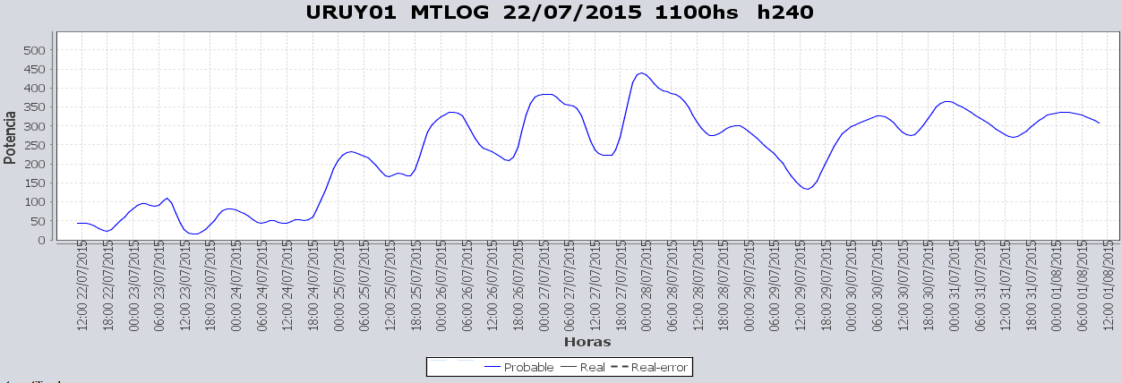

Previsión de generación eólica día 17/07/15 (fuente MTLOG, actualizado datos reales día miércoles)

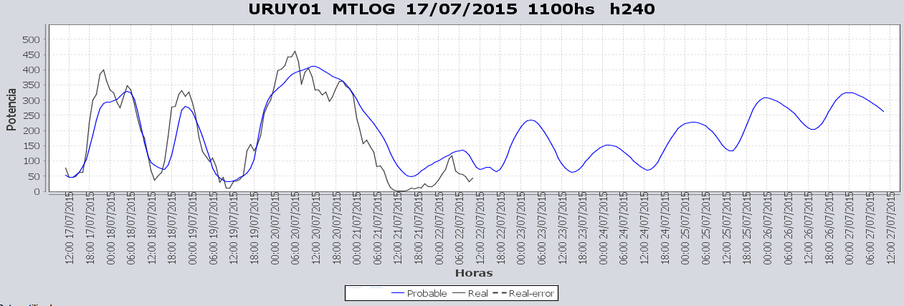

SEMANALES.

SEMANAL DE LA PRESENTE SEMANA (miércoles)

SEMANAL DE LA SEMANA PROXIMA (jueves)

ANÁLISIS A REALIZAR.

OPTIMIZACIÓN MEDIANO PLAZO, MP.

Caso 1: Política estacional vigente, aportes sin lluvias previstas
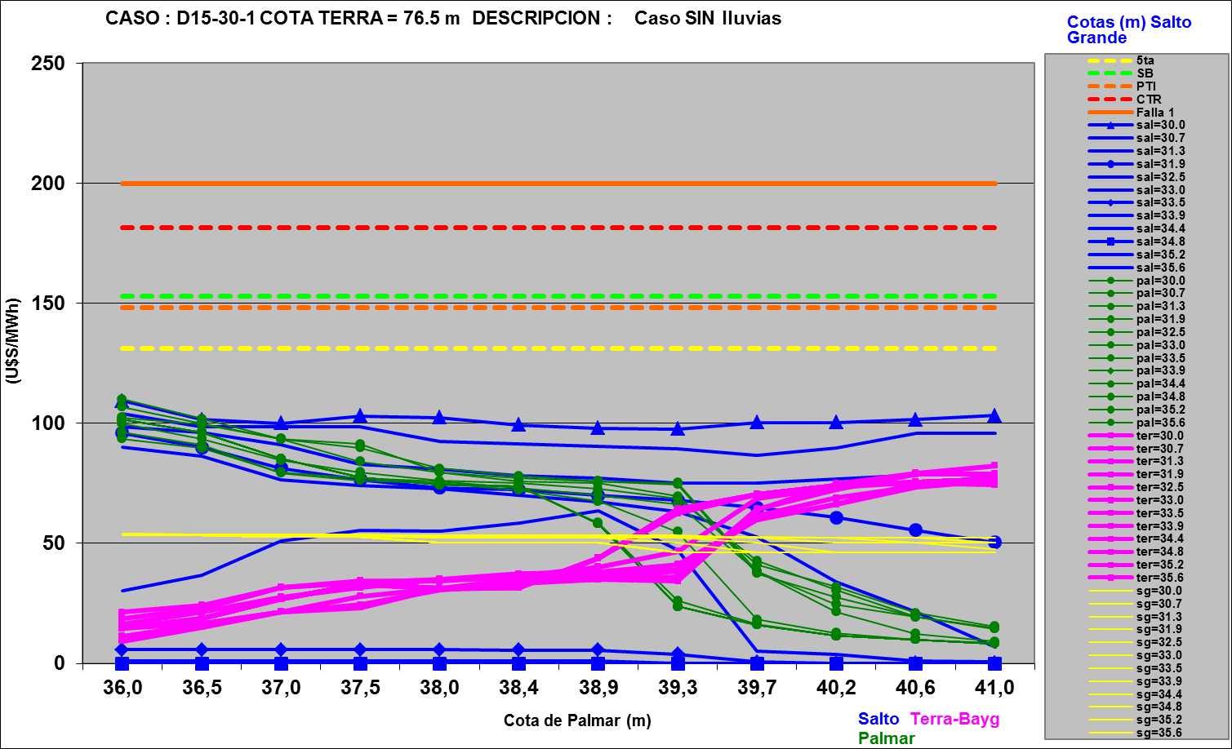

SIMULACION CORTO PLAZO, CPC:

CASO 10: CASO LIBRE (APORTES CALCULADOS SIN LLUVIAS PREVISTAS POLITICA 1349)

SIMULACION CORTO PLAZO, SIMSEE:

CASO 1: (APORTES CALCULADOS SIN LLUVIAS PREVISTAS), CON EROGADO MINIMO EN SALTO GRANDE SEGÚN PDD, CON COT.MIN. PALMAR 37.3 m, CON PRONOSTICO DE EOLICA HORARIO, SIN VERTER EN BONETE y COTA MINIMA OPERATIVA 70 m

CASO 2: IDEM CASO 1 CON COTA MIN DE PALMAR 38.0 m.

ANALISIS MENSUAL, CON APORTES EN SG CON 90 % DE CONFIANZA, CAR 99%, Y CALCULO DE CAR AJUSTADO.
No aporta información en la presente semana.

DESPACHO POR CALIDAD DE ABASTECIMIENTO.
No corresponde.-

DISPONIBILIDAD DE COMBUSTIBLE.
No se prevén restricciones.

pRECIO SPOT.
El precio spot durante la semana surgirá de la corrida del modelo y del térmico más caro en servicio

CONCLUSIONES DE LOS ESTUDIOS REALIZADOS.

INTRODUCCIÓN.
Salto Grande verterá durante toda la semana entrante, la potencia disponible de dicha central subirá a lo largo de la misma finalizando en valores de 1760 MW para ambos países.
A la fecha prácticamente no hay previsiones de precipitaciones para ninguna de las cuencas.
Terra contará con aportes durante toda la semana del orden de los 300 m3/s de promedio.
Las previsiones de temperaturas indican temperaturas medias por lo que no se espera una demanda semanal elevada.
Modelos
Comentarios

- MP/CPC
  - El modelo hace un despacho básicamente con recursos renovables priorizando Bonete antes que Palmar.
- SimSee
  - El caso con la cota limitada a 37.3 m en Palmar hace un despacho básicamente con recursos renovables priorizando Palmar antes que Bonete y despachando térmico para los picos de potencia.
  - El caso con la cota limitada a 38.0 m en Palmar obtiene un costo levemente superior y obtiene una cota de 38.5 m
- Mensual
  - No presenta interés en la presente semana.

Despacho propuesto
Considerando lo informado anteriormente y con el fin de minimizar las posibles consecuencias que tendría la pérdida de potencia en Salto el despacho propuesto es el siguiente:
- Auto despachados.
- Salto hasta pleno.
- Bonete hasta pleno.
- Palmar cerrando la demanda.
- Galofer
- Térmico para cerrar la demanda en los picos de ser necesario.

RECOMENDACIONES Y CONCLUSIONES.
Se presentaron en el punto anterior.

INTERCAMBIOS PROGRAMADOS PARA LA SEMANA 30.

CONTRATOS.
No hay contratos operativos.

IMPORTACIÓN OCASIONAL (ARGENTINA).
No se prevé.

EXPORTACIÓN DE EXCEDENTES HIDRÁULICOS.
Se exportaran excedentes de Salto Grande durante la semana.

EXPORTACIÓN DE GENERACIÓN TÉRMICA.
No se prevé.

IMPORTACIÓN A TRAVÉS DE CONVERSORA RIVERA-LIVRAMENTO.
No se prevé.

IMPORTACIÓN A TRAVÉS DE GARABÍ.
No se prevé.

OTRAS FUENTES DE GENERACIÓN.
- No se dispone de información.

BOLSAS DE ENERGIA INTERCAMBIADAS.
- Uruguay debe al sistema brasileño de energía de vertimiento aprox. 0.3 GWh contabilizada hasta el 9/3/11.
- Durante la semana 49 del año 2009 se brindó apoyo a Brasil por un monto de 2128 MWh.
- El día 4/1/10 se brindó apoyo a Brasil por un monto de 19 MWh.
- Argentina debe a Uruguay una bolsa de energía de 132 MWh (a confirmar con datos de la última exportación).

INDISPONIBILIDADES y limitaciones DE UNIDADES DE GENERACIÓN.

INDISPONIBILIDADES DE UNIDADES DE GENERACIÓN.

LIMITACIONES DE UNIDADES DE GENERACIÓN.

INDISPONIBILIDADES RELEVANTES de equipos dE trasmision.
